הגשת סריקות
בסיום הבחינה יש לסטודנט 20 דקות להעלאת הבחינה לתיבת ההגשה: "הגשת סריקות- מבחן".
שלבים להעלאת הסריקות:
- יש לסרוק את הבחינה בתוכנה ייעודית בטלפון (לדוגמה: (CamScanner
- יש להתחבר לאתר המודל דרך דפדפן בטלפון הנייד או דרך אפליקציית מודל
- יש להיכנס לאתר הקורס כפי שמופיע בתמונות מטה.
- כניסה ל"הגשת סריקות- מבחן".
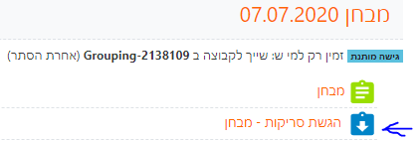
- יש להוסיף את הסריקות תחת הכפתור- הוספת הגשה
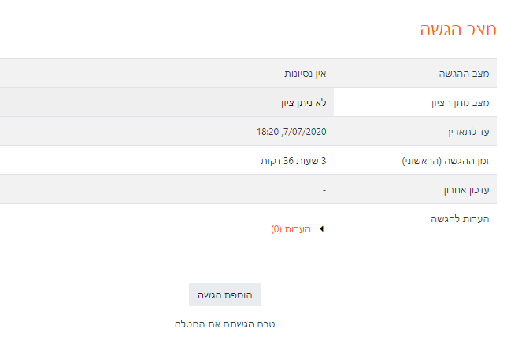
- הוספת הקבצים לתיקיית הסריקות
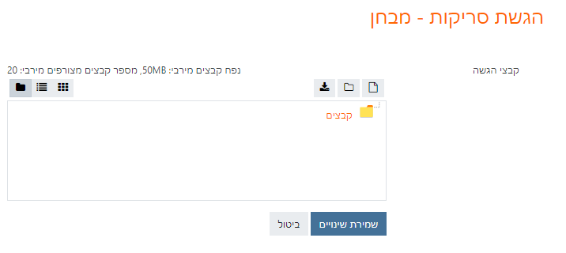
- שמירת שינויים
- בהצלחה לכולם בבחינות!

